|  |  |  |
| --- | --- | --- |
| TRƯỜNG ĐẠI HỌC CÔNG NGHIỆP  THÀNH PHỐ HỒ CHÍ MINH    KHOA CNTT    **(Đề 1)** |  | **ĐỀ KIỂM TRA THƯỜNG KỲ (LO3)**  **Môn thi : HTCNW**  **Lớp:**   **DHKHMT16B**  *Thời gian làm bài: 30 phút không kể thời gian phát đề* |
|  |  |  |

*STT...62....Họ và tên thí sinh:.Nguyễn Đình Thành............ MSSV:...17019471.................. Lớp:...DHKTPM13A..................*

*Đề thi được sử dụng tài liệu giấy*

**Câu 1:** Dùng biểu thức chính quy và thư viện jQuery để kiểm tra dữ liệu nhập trên Modal cho các thông tin nếu sai báo lỗi:

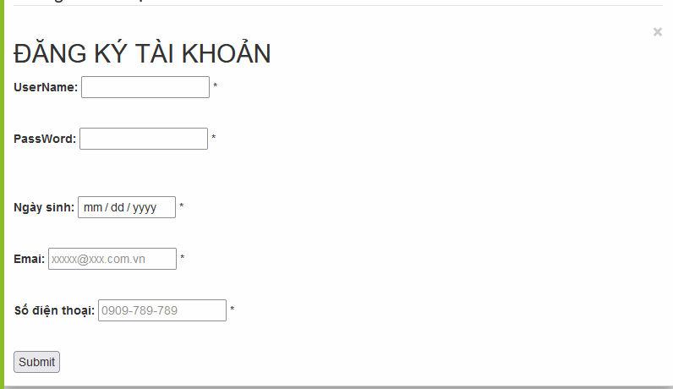

a. (2 điểm) UserName: Đầu tên chỉ dùng chữ phía sau dùng số không rỗng nhập sai báo lỗi hay bắt buộc nhập.

b. (2 điểm) Mật khẩu: chỉ dùng chữ, phía sau có thể dùng số không rỗng nhập sai báo lỗi hay bắt buộc nhập.

c. (2 điểm) Ngày sinh: Sau ngày sinh trước năm hiện tại 12 năm, không rỗng chọn sai báo lỗi hay bắt buộc nhập.

d. (2 điểm) Địa chỉ email: xxxxxx bắt buộc dùng chữ ở đầu và có thể dùng chữ số ở sau của email, có dạng mẫu xxxxxx@fit.edu.vn không rỗng nhập sai báo lỗi hay bắt buộc nhập.

e. (2 điểm) Số điện thoại dùng chữ số ở sau có dạng mẫu 0909-123-456 không rỗng nhập sai báo lỗi hay bắt buộc nhập.

--------------------------- *Hết* -----------------------------

**PHIẾU LÀM BÀI VÀ CHẤM ĐIỂM**

1. **THÔNG TIN HỌC PHẦN**

* Tên học phần: **HTCNW**
* Lớp: DHKTPM13A
* **Mã Sinh viên: 17019471 Họ tên sinh viên: Nguyễn Đình Thành**

1. **PHIẾU ĐIỂM ĐÁNH GIÁ**

|  |  |  |  |
| --- | --- | --- | --- |
| **Câu** | **Nội dung làm bài và tiêu chí đánh giá** | **Điểm tối đa** | **Điểm đạt được** |
| a | Ghi mã sinh họ tên trên giấy của câu đó chụp hình dáng | 2 |  |
| b | Chụp ảnh bài làm viết tay câu b dán vào chỗ này (mã SV_hoTen) | 2 |  |
| c |  | 2 |  |
| d | Chụp ảnh bài làm viết tay câu a dán vào chỗ này (mã SV_hoTen) | 2 |  |
| e |  | 2 |  |

**Nhận xét:** …………………………………………………………………………..…………..……

…………………………………………………………………………………..……..…

**Người đánh giá**